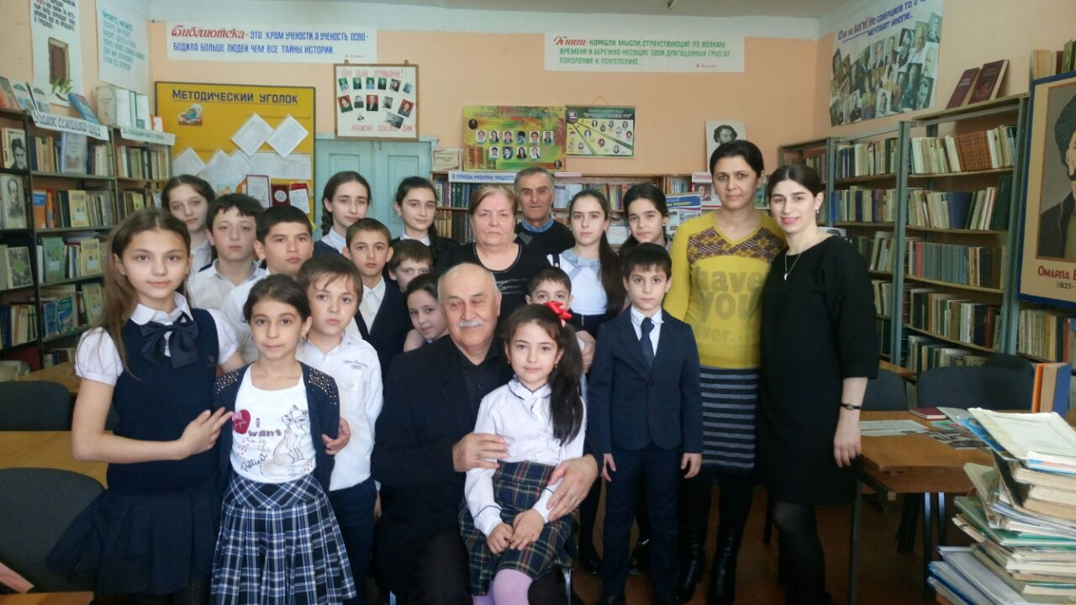

Дерхъаба нешла мез!
Нешла мезла дугьбала
Гьалаб икрамбирулра,
Илди дила адабла
Хазнаван халдирулра.
(Р.Адамадзиев)
Дарган мез! Агь, хIябилра жагати лер дила дарган мез! Илди дила нешла мез сари, даргала азадти, халкьла лебдеш, культура чедиахъути, дарганти саби-ургаб бархбалсахъути, цализи цали чула пикруми дурахъути мез сари. Саби «дарган»ибси девра «бухIнала, дарг» ибти дугьбазибад бетаурси саби. Даргантира Дагъиста дайлаб саби. Дарган мез кадурхути сари иберийско-кавказский мезанала нахско-дагестанская кьукьялизи.
«Мез-гьанна мицIирли агарти, хIербирули лебти, гIур алкIути наслуби-ургабси бегIлара мицIирси ва зумаси бархбас саби»,- викIусири урусла машгьурси педагог К.Ушинский.
Миллат калахънилизиб, илала хасдеш даимбарнилизиб тяп нешлагъуна кьадри лебси саби вегIла мезлара. Мезли саби нуша, дарганти, ца кьамла наслу диъни кабилзахъуси.
Сен гьатIи нуша даргантани нушала мезличила, лугъатуначила, нуша-дегIси жинсличила,кьамличила хъумуртутира? Сен дарган мез дяркъхIядяркъурли, урус мезличицун хъарахъили хIеркадирутира? Ну регIси дила нешлизи мухIен лугъатличил гъайрухъунхIеливан уркIикIун ряхIятбирар. Чинар-дигара риас, нешла мез аргъибхIели, дила чарх батбулхъан, рухIлизи ванадеш абицIур. Дарган далай аргъибхIели, гьав гIяхIбулхъан.
Леб дунъяличиб сецад-дигара дила нешличибра жагатира, багьудила бегIтира, гьести гIямрула хьунул адамти, дила нешла зиланти, илдачиб биштIатIи, амма илдани цалилра дила нешла мер хIебурцу. Наб нушала мезра нешгъунти дилзан. Илди мез руркъуцад хала бегIтала рухIла мурхьдешра, муртрил даргантазир далгунти, ахIерли хIердарили нушачи даахъибти гIяхIти гIядатунира муръидилзан.
Сепайда, нешла мезван даргантала гIяхIти гIядатунира дуб-дубли деткайхъули кьадин…
Наб гьанбиркур дарган мез, Дагъиста декIарти мезаначил цугдуцибхIели, бегIлара жагати, дубуртазиб гIеб-гIебалгьуси тIамаван зайдикIути, ахъти дубурти-ургабал кабухъунси хIеркIван кIухдикIути, саркъибти, давлачерти мез сари или.
Дила пикрили, дарган мез имцIали зайдикIар ГI.Батирайла, ГI.Абу-бакарла, Р.Рашидовла, Г.-Б. БяхIяндовла ва цархIилти поэтуни-писательтала произведениебазир.
Дарган мез имцIали тIинтIдиубли сари Ахъушала, Лавашала, Хайдакьла, Сергокъалала ва Дахадаевла районтазир.
Дарган мезла 70-цад лугъат лер. Литературный мезлис хьулчили касибси саби Ахъушала лугъат, сенахIенну даргала халкьлис ил лугъатличиб гъайбикIес гьамадли саби, илди лебтанилра иргъути сари.
Нешла мез мурхьли, гьар шайчирад чедетаахъили, жагали зайдикIахъули дузахъес гьарилла чебла саби. Илди хIедални лебил миллатлис цIахдеш саби. ВегIла мезличирти диги - ВатIайчирти диги сари. Халкьли бурули бирар: «Дудеш вебкIалли –гьачам цIуръа, неш ребкIалли-верхIна цIуръа или ». ЦIуръа викIес вирар нешла мез хIедалуси адамлисра. Наб иш макьала таманбарес дигулра М.А.Шолоховла дугьби гьандикахъили: «Халкьла бегIлара халаси давла – илдала мез сари!»
дарган мезла ва литературала учитель,
МКОУ СОШ №11,ш. Избербаш
Тааева З.М.

